**Техническое задание**

*Цель: Создания правил обмена документа «****отчет производства за смену»*** *из БП в КА с помощью универсального обмена данными XML*

Конфигурация источник

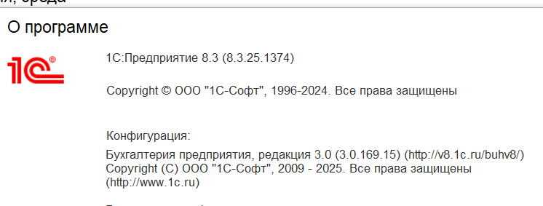

Конфигурация приемник

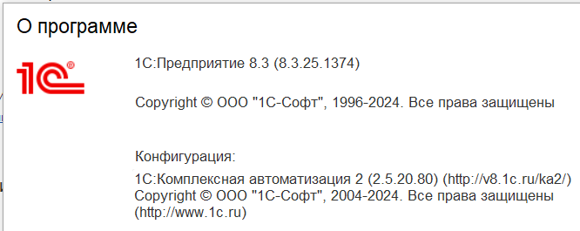

Документ источник из конфигурации Бухгалтерия предприятия

Отчет производства за смену

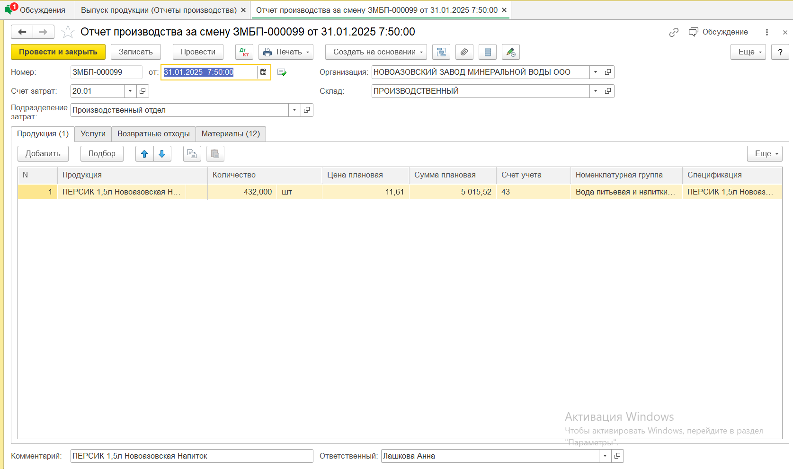

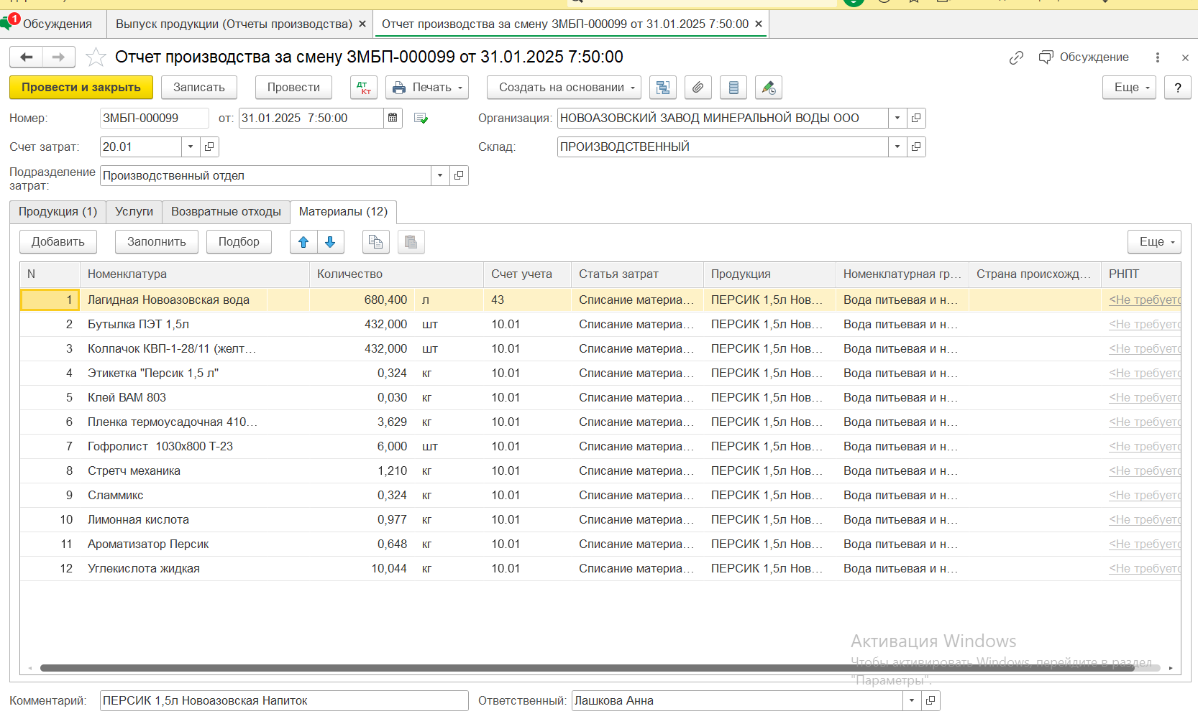

Документ приемник:

Производство без заказа

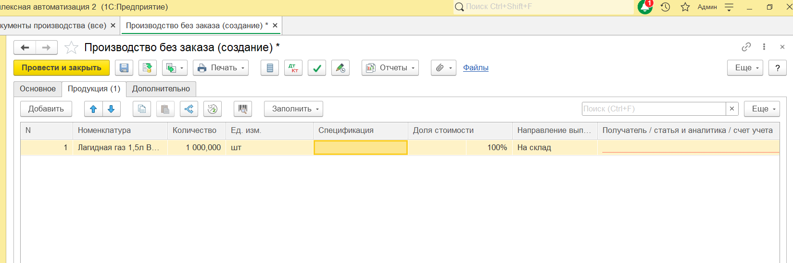

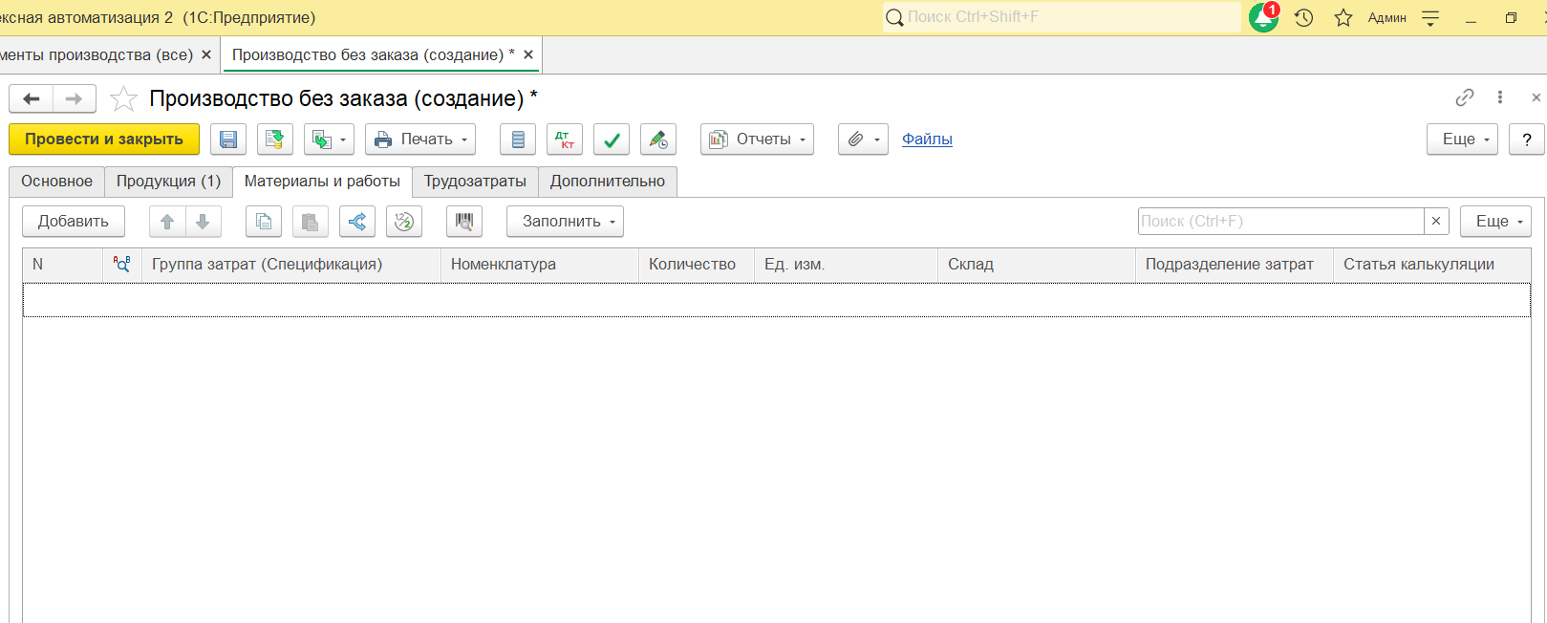

Примечание:

* В качестве результата выполненной работы нужны правила обмена. Сам процесс переноса документов из БП в КА выполним своими силами.
* При переносе документов, должны переносится только изменённые или новые документы, если документ уже есть в базе приемнике, то он не должен перезаписываться.